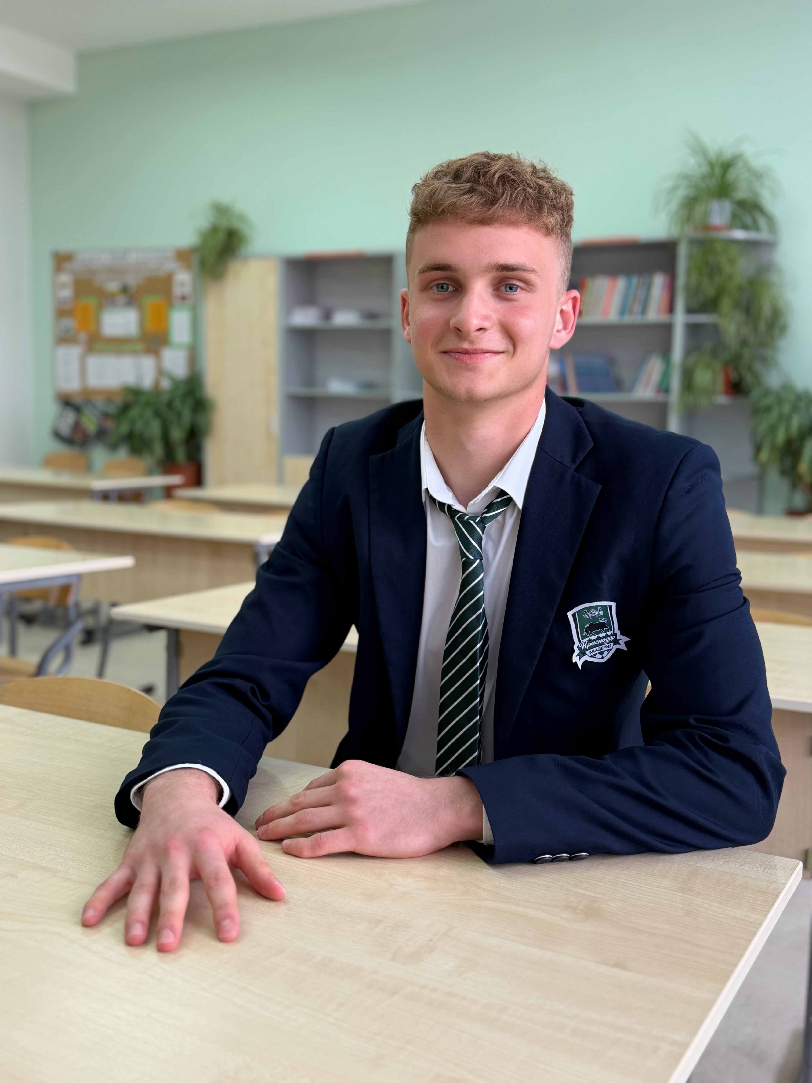
Карпенко Андрей Михайлович

Родился в Краснодаре 28.07.2008. С самого детства занимаюсь футболом. На футбол меня отвела моя мама, которой я очень благодарен за это.
Моя футбольная карьера началась в 4 года и стремительно развивалась. Сначала я играл на позиции нападающего, но потом в какой-то игре я сыграл на воротах и отыграл хорошо. По итогу я и остался в воротах. Из тренеров больше всего я благодарен своему первому тренеру Александру Юрьевичу Хромыкову.
До Академии я учился в трех школах: в 1 классе я учился в школе № 43, потом с 2 по 3 класс учился в школе № 65, которая находится в Красной Поляне. Потом мы вернулись обратно в Краснодар и я пошел в школу № 6. Во всех этих школах учился хорошо, был прилежным учеником.
- Учёба и распорядок
Процитируй любимого учителя.
Татьяна Леонидовна, мой классный руководитель и учитель русского языка, часто говорит, что удача улыбается подготовленным. Еще её любимая фраза: «В любой трудной ситуации ищи основу. В предложении – грамматическую».
- Команда и отношения
С кем из ребят ты сдружился по-настоящему? Общаетесь ли сейчас?
Академия подарила мне настоящего друга - Артура Гардалоева, и до сих пор почти каждый день мы на связи.
Были ли конфликты в команде? Как их решали?
Конфликты конечно были, решали их мирным путем и находили компромиссы.

